Functioneel ontwerp

Click or tap here to enter text.

|  |  |
| --- | --- |
| Versienummer: | 0.1 |
| Auteur(s): | Sebastiaan Verhappen, Steven Bosch, Bram Meeuwissen, Juriën Braat |
| Datum: | May 18, 2021 |

# Versiebeheer

|  |  |  |  |
| --- | --- | --- | --- |
| Datum | Versie | Wie | Wijzigingen |
| 2021-05-18 | 0.1 | Juriën Braat | Ingevuld |
| 2021-05-27 | 1 | Sebastiaan Verhappen | Aangevuld. |
|  |  |  |  |
|  |  |  |  |

Inhoudsopgave

Versiebeheer 2

Inleiding 4

Over dit document 4

Over het project en de opdrachtgever 4

Actoren 4

Functionele eisen en omschrijving 4

Functie: Login 4

Navigatiestructuur 5

Akkoord opdrachtgever 6

# Inleiding

## Over dit document

In dit document wordt een eerste uitwerking van de wensen en eisen van de opdrachtgever vastgelegd, zodat hiermee aan de opdrachtgever kan worden uitgelegd hoe het programma eruit komt te zien en basaal hoe de werking van het programma zal zijn.

|  |  |  |
| --- | --- | --- |
| Ideeën magicmirror module | eis | wens |
| Eduarte rooster laten zien | X |  |
| Eduarte cijfers laten zien | X |  |
| Eduarte deadlines laten zien | X |  |
| Spraakfuncties vanuit | X |  |
| Automatisch tussen pagina’s wisselen | X |  |
| Face recognition | X |  |
| Eén keer hoeven in te loggen |  | X |
| Via website kunnen besturen |  | X |
| Via webcam gebruiker inloggen |  | X |

## Over het project en de opdrachtgever

Contactpersoon: Stijn van Gemert

Email: s.v.gemert@roc-teraa.nl

Nummer: 0639088498

We gaan een module maken voor het MagicMirror project van Michael Teeuw waar je informatie uit eduarte kan zien zodat je s’ochtends in de spiegel kunt zien hoelaat je les begint en welke cijfers je hebt gehaald.

# Actoren

Gebruiker van de spiegel moet de module kunnen configureren in het MagicMirror config bestand.

De module moet het dashboard, rooster en cijferlijst van eduarte ophalen.

# Functionele eisen en omschrijving

De applicatie zelf is niet interactief en scrolt zelf door je laatste cijfers heen.

## Functie: Login

### Functionele beschrijving

|  |  |
| --- | --- |
| Naam van de functie | Inloggen |
| Actor | Admin, gebruiker |
| Preconditie | Niet ingelogd en op inlogscherm |
| Beschrijving | Invoeren gebruikersnaam en wachtwoord |
| Uitzonderingen | Als er geen verbinden kan worden gemaakt met Eduarte laat een melding zien dat er geen verbinding gemaakt kan worden. |
| Postconditie | Bezoeker is ingelogd en het relevante dashboard wordt getoond. |

### Wireframe

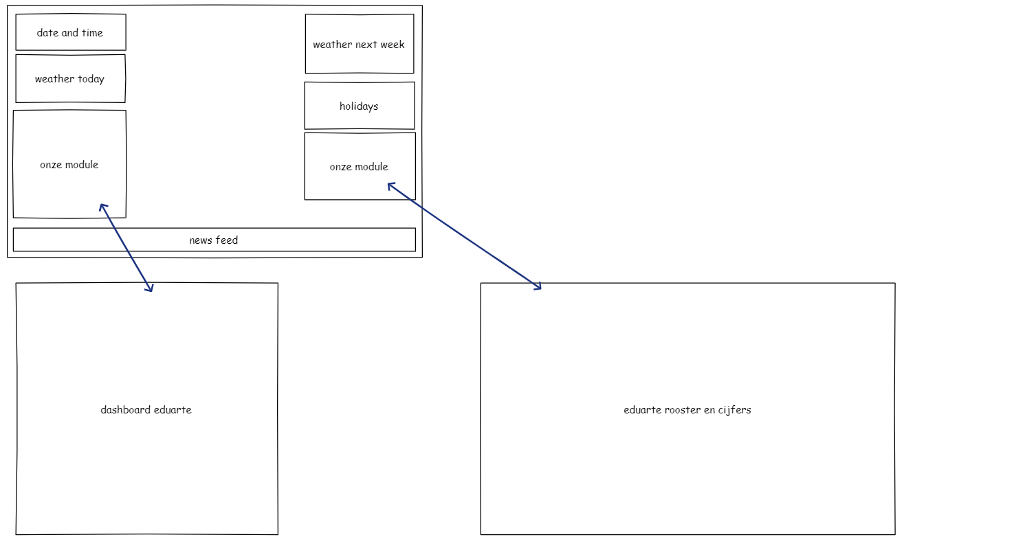

# Akkoord opdrachtgever

|  |  |
| --- | --- |
| Naam |  |
| Datum |  |
| Handtekening |  |